建设项目环境影响报告表
（公示稿）

项目名称： | 年产料盘740吨、载带730吨新建项目
建设单位（盖章）： | 无锡载创电子科技有限公司
编制日期： | 2025年11月

中华人民共和国生态环境部制

一、建设项目基本情况
建设项目名称 | 年产料盘740吨、载带730吨新建项目
项目代码 | 2508-320265-89-05-624615
建设单位联系人 | 朱** | 联系方式 | 186****9900
建设地点 | 江苏 省（自治区） 无锡 市 江阴 县（区） 青阳 乡（街道）  振阳路122号科创微城8号
地理坐标 | （120度15分8.911秒，31度47分39.334秒）
国民经济行业类别 | C2929塑料零件及其他塑料制品制造 | 建设项目  行业类别 | 二十六、橡胶和塑料制品业 29中53塑料制品业 292
建设性质 | 新建（迁建）  技改  扩建  技术改造 | 建设项目  申报情形 | 首次申报项目  不予批准后再次申报项目  超五年重新审核项目  重大变动重新报批项目
项目审批（核准/备案）部门（选填） | 江阴市青阳镇人民政府 | 项目审批（核准/  备案）文号（选填） | 江阴青阳备〔2025〕123号
总投资（万元） | 1500 | 环保投资（万元） | 150
环保投资占比（%） | 10 | 施工工期 | 6个月
是否开工建设 | 否  是： | 用地（用海）  面积（m²） | 876.2（占地面积）
专项评价设置情况 | 对照专项评价具体设置原则，本项目无需设置专项评价，具体见表1-1。  表1-1专项评价设置原则表
  专项评价  的类别 | 涉及项目类别 | 分析 | 专项设置情况
  大气 | 排放废气含有毒有害污染物1、二噁英、苯并〔a〕芘、氰化物、氯气且厂界外500米范围内有环境空气保护目标的建设项目。 | 本项目排放的废气不涉及有毒有害污染物、二噁英、苯并〔a〕芘、氰化物、氯气。 | 无需设置
  地表水 | 新增工业废水直排建设项目（槽罐车外送污水处理厂的除外）；  新增废水直排的污水集中处理厂。 | 本项目废水主要为生活污水，生活污水接管至江阴市城南污水处理有限公司集中处置，不需设置地表水专项。 | 无需设置
  环境风险 | 有毒有害和易燃易爆危险物质存储量超过临界量的建设项目。 | 本项目有毒有害和易燃易爆危险物质存储量均不超过临界量，不需设置环境风险专项。 | 无需设置
  生态 | 取水口下游500米范围内有重要水生生物的自然产卵场、索饵场、越冬场和洄游通道的新增河道取水的污染类建设项目。 | 本项目不使用河水，不新增取水口，不需设置生态专项。 | 无需设置
  海洋 | 直接向海排放污染物的海洋工程建设项目。 | 本项目不属于海洋工程，不新增排水，不需设置海洋专项。 | 无需设置
规划情况 | 《江阴市青阳镇总体规划（2012-2030）》（澄政复[2013]38号）  《江阴市高新技术产业开发区青阳园区控制性详细规划》（澄政复[2013]43号）  《江阴市青阳镇控制性详细规划》（澄政复[2013]44号）  《关于印发<江阴市镇（街）工业园区四至范围>的通知》（澄工改办〔2022〕1号）  《关于印发<江阴市工业园区产业定位实施方案>的通知》（澄工改办〔2022〕7 号）
规划环境影响评价情况 | 规划环境影响评价名称：《江阴高新技术产业开发区青阳园区总体规划（2013-2030)环境影响报告书》  审查文号：澄环发〔2015〕45号  审批文件名称及文号：省政府《关于江阴市、宜兴市、锡山区、惠山区、滨湖区、新吴区国土空间总体规划（2021－2035年）》的批复  审查文号：苏政复〔2025〕4号
规划及规划环境影响评价符合性分析 | （1）规划范围  根据关于印发《江阴市镇（街）工业园区四至范围》的通知（澄工改办〔2022〕1号）：  重点工业园区：东至海港大道、锡澄运河、锡澄路，西至规划道路，南至规划道路、暨南大道，北至顾桐路、圣杨路。  特色工业园区：东至悟空路，西至革新河，南至青霞路，北至顾桐路。  特色工业园区：霞客湾科学城内。  本项目位于江阴市青阳镇振阳路122号科创微城8号，租赁闲置厂房进行建设，对照工改后青阳镇工业园区示意图，其地块在重点工业园区范围内。  （2）产业定位及发展模式  高新区青阳园区主要承接霞客湾科学城的智能装备、节能环保、集成电路配套等产业化项目，加快引进培育新能源汽车及零部件产业。本项目产品为载带与料盘，为集成电路配套产业，符合高新区青阳园区产业定位。  （3）土地利用规划相符性  根据本项目不动产权证（编号3203681788），项目建设地为工业用地。  根据《江阴高新技术产业开发区青阳园区总体规划（2013~2030）环境影响报告书》（澄环发（2015）45号），高新区青阳园区范围为：东至锡澄运河、南侧与西侧至江阴市行政边界、北至常合高速公路，本项目属于高新区青阳园区范围内，项目建设地为二类工业用地，详见附图7，本项目从事载带、料盘制造，符合用地要求。  （4）与规划环评相符性分析  对照《青阳镇工业园区开发建设规划（2023-2030）环境影响报告书》（征求意见稿）中提出的园区生态环境准入清单，本项目与其相符性分析如下：  （5）环境保护规划相符性  项目建设地污水管网已接通，本项目废水主要为生活污水，生活污水经化粪池处理后接管至江阴市城南污水处理有限公司集中处置，不新增废水排污口，故该项目的建设符合建设地环保规划。  （6）与江阴市三区三线规划相符性  “三区三线”是指城镇空间、农业空间、生态空间以及城镇开发边界红线、永久基本农田红线、生态保护红线。对照《江阴市国土空间总体规划》（2021-2035）的要求，项目位于城镇空间及城镇开发边界内，不在划定的农业空间、生态空间，耕地和永久基本农田、生态保护红线内，符合“三区三线”规划要求。
其他符合性分析 | 本项目与《省政府关于印发江苏省国家级生态保护红线规划的通知》（苏政发〔2018〕74号）、《江苏省人民政府关于印发江苏省生态空间管控区域规划的通知》（苏政发〔2020〕1号）、《江阴市生态空间管控区域调整方案》及《江苏省自然资源厅关于江阴市生态空间管控区域调整方案的复函》（苏自然资函〔2025〕164号）是相符的。  （2）环境质量底线  ①大气环境  根据《2024年度江阴市生态环境状况公报》，江阴市SO₂、NO₂、PM₁₀、PM_{2.5}、CO达标，O₃超标，属于不达标区，根据《无锡市大气环境质量限期达标规划》分析内容，通过采取污染防治等措施后，无锡市环境空气质量预计2025年可实现全面达标。  2024年无锡市属于环境空气质量不达标区，为改善无锡市环境空气质量情况，无锡市市政府印发《无锡市大气环境质量限期达标规划（2018-2025）》，主要工作任务包括调整产业结构、工业领域全行业全要素达标排放、调整能源结构与控制煤炭消费总量、加强交通行业大气污染防治、推进农业污染防治、加强重污染天气应对等八大类100多项任务和19个重点工程，力争到2025年，全市PM_{2.5}浓度达到35微克/立方米，臭氧浓度达到拐点，除臭氧以外的主要大气污染物浓度达到国家二级标准要求，空气质量优良天数比例达到80%。  ②地表水环境  本项目纳污河流为锡澄运河，根据《2024年度江阴市生态环境状况公报》，2024年，全市16条主要河流共设置地表水重点监测断面22个，其中Ⅱ类水质断面13个，Ⅲ类水质断面9个，无Ⅳ类、Ⅴ类和劣Ⅴ类水质断面。与2023年相比，总体水质变好，Ⅱ类断面比例上升4.6个百分点。16条重点河流中，长江、应天河、桃花港、石牌港、申港河、利港河、老夏港河、新夏港河、白屈港、锡澄运河、新沟河等11条河流水质状况为优；东横河、东清河、二干河、青祝运河、张家港河等5条河流水质状况为良好。与2023年相比，2024年全市16条重点河流中，白屈港、锡澄运河、新沟河、新夏港河水质由良好转为优；本项目纳污河流锡澄运河水质为优。  ③声环境  根据《2024年度江阴市生态环境状况公报》，全市昼间、夜间声环境质量基本保持稳定，声环境质量总体较好。  因此，本项目建设符合环境质量底线的要求。  （3）资源利用上限  本项目主要从事载带、料盘生产，主要原辅材料均在国内购买，本项目使用自来水975.936/a，用电量260万度/a。当地自来水厂、区域电网、热电厂可满足项目资源使用要求，本项目不会突破当地资源利用上限。  （4）环境准入负面清单  2、产业政策相符性分析  本项目主要从事载带、料盘的生产，对照《国民经济行业分类》（GB/T4754-2017），本项目属于C2929塑料零件及其他塑料制品制造。  对照《产业结构调整指导目录（2024年本）》，本项目不属于其中的限制类、淘汰类项目。  对照《市场准入负面清单（2025年版）》，本项目不属于禁止准入类。  且本项目已由江阴市青阳镇人民政府出具备案证（备案号：江阴青阳备〔2025〕123号）。  综上，本项目的建设符合国家和地方的产业政策。

二、建设项目工程分析
建设内容 | 1、项目概况  无锡载创电子科技有限公司成立于2025年3月7日，法定代表人为朱菊芬，企业地址位于江阴市青阳镇振阳路122号科创微城8号，经营范围包含：电子元器件制造：半导体器件专用设备制造，电子专用材料制造：包装专用设备制造：电子元器件与机电组件设备制造，模具制造：仪器仪表制造，技术服务、技术开发、技术咨询、技术交流、技术转让，技术推广，电子元器件批发；电子元器件零售：电子产品销售：包装专用设备销售电子元器件与机电组件设备销售：模具销售：金属制品销售，仪器仪表销售：进出口代理：销售代理，货物进出口（除依法须经批准的项自外，凭营业执照依法自主开展经营活动)。  为了满足市场需求，该企业拟租赁江阴桐新建设发展有限公司位于江阴市青阳镇振阳路122号科创微城8号1752.4平方米（2层，单层面积876.2m²）闲置的厂房，租赁厂房面积1752.4平方米，购置注塑机、高速粒子机、滚轮机等共计56台套设备，主要从事载带及料盘的生产，项目实施后，生产能力为料盘740t/a、载带730t/a。该种载带及料盘属于电子包装材料的一种，是专为电子产品殊塑料片材，主要用于电子行业封装过程，可保护电子元件在后续运输、保存、生产过程中不受静电损害。  根据《建设项目环境影响评价分类管理名录（2021年版）》（生态环境部令第16号），本项目属于“二十六、橡胶和塑料制品业29”中“53塑料制造业292”中“其他”，应编制环境影响报告表。建设单位无锡载创电子科技有限公司委托南京师大环境科技研究院有限公司开展该项目环境影响评价工作。我公司接受委托后，环评工作组进行了实地踏勘和资料收集，在工程分析的基础上编制了本报告。本项目所涉及的消防、安全和卫生问题不属于本评价范围，请公司按照国家有关法律、法规和相关标准执行。  2、工程内容及建设规模  本项目租赁厂房进行加工生产，工程内容主要为厂房内部布局调整、新增设备购买、安装和调试等环节，公用、辅助工程和环保工程配套设施完善等。  5、建设项目厂区平面布置情况  地理位置：江阴市青阳镇振阳路122号科创微城8号，具体地理位置见附图1。  厂区平面布置：本项目租赁江阴桐新建设发展有限公司厂房1752.4平方米进行建设，按照生产特点及工艺需求，本项目厂区设置注塑车间、分切车间、冲孔车间、原料成品仓库等。建设项目厂区平面布置具体见附图3。  建设项目厂界周围500米土地利用现状：项目位于江苏省无锡市江阴市青阳镇振阳路122号科创微城8号，根据现场勘查，厂界东侧隔泗河口路为空地，南侧隔青桐大道为空地，西侧为园区内闲置空厂房，北侧为园区内闲置空厂房。本项目周边500m范围内无环境敏感目标，建设项目厂界周围500米内土地利用现状见附图2。  6、劳动定员及工作制度  劳动定员：新增劳动定员40人。  工作制度：实行工作制度为两班12小时制，年工作312天。  7、水平衡  本项目用水主要为职工生活用水、循环冷却用水，均采用自来水。用水基准如下：  职工生活用水：根据《建筑给水排水设计标准》（GB50015-2019），生活用水定额采用50L/（人·班），本项目劳动定员40人，年有效工作日312天计，则生活用水量为624t/a（1t/d），损耗以20%计，则生活污水排放量为499.2t/a（1.6t/d）。本项目生活污水经化粪池预处理后通过污水管网接入江阴市城南污水处理有限公司集中处理，达标后排入锡澄运河。  循环冷却水：根据建设单位提供资料，本项目有47台冷水机，每台冷水机循环量约为1t/h，总循环量为47t/h，日运行时间为24小时，则循环水量为1128t/d（351936t/a），本项目采用密闭式循环冷水机，该密闭式循环系统在正常运行下，水量损耗途径极少，补充量按循环量的0.1%计，则补充量为1.128t/d（351.936t/a）。
工艺流程和产排污环节 | 1、生产工艺  本项目主要从事载带、料盘的生产，具体生产工艺流程及产污环节见图2-2、图2-3、图2-4（其中G—废气、N—噪声、S—固废）  ①载带1工艺流程及产污环节见图2-2。  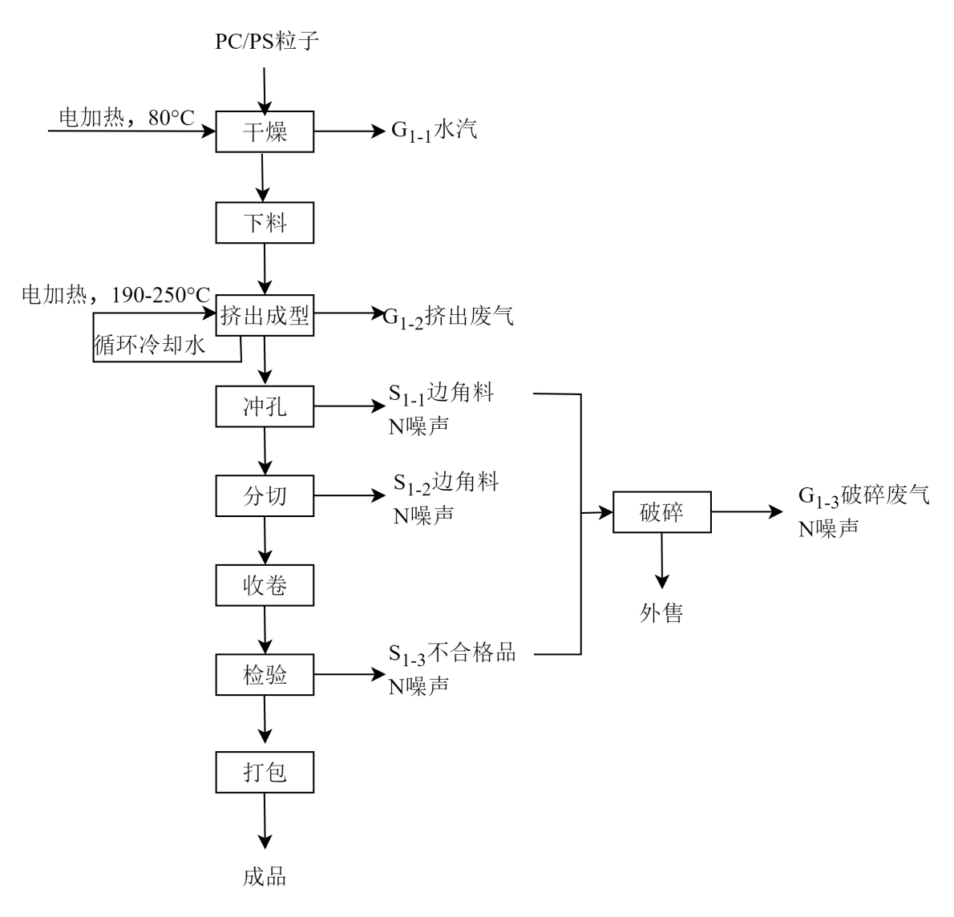  图2-2载带1生产工艺流程图及产污环节  ②载带2工艺流程及产污环节见图2-3。  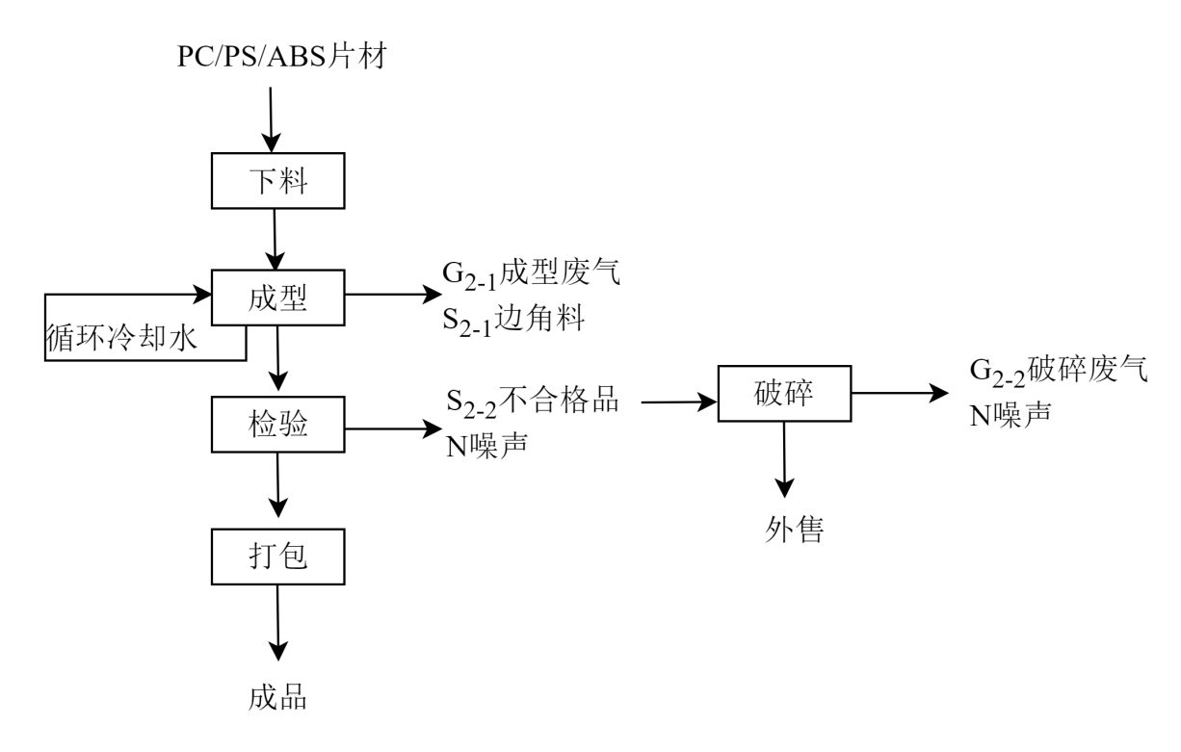  图2-3载带2生产工艺流程图及产污环节  ③料盘工艺流程及产污环节见图2-4  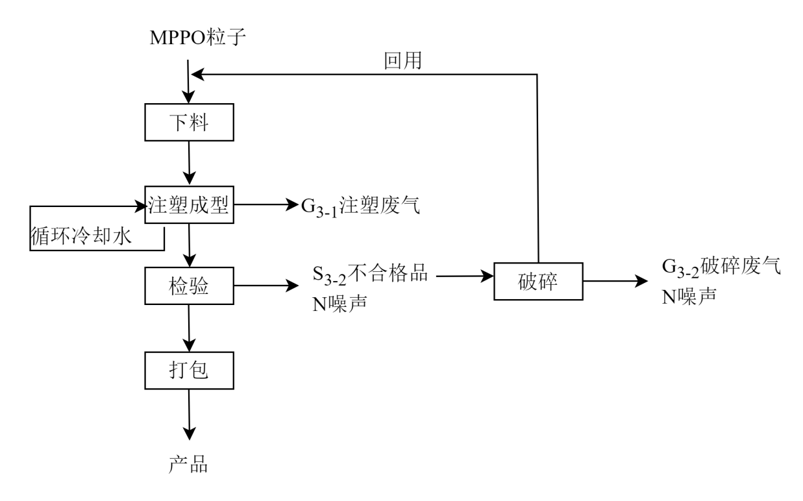  图2-4料盘产工艺流程图及产污环节  2、其他产污环节分析  本项目模具委外维护，本项目生产中会产生相应类别的污染物，公辅设施也会产生相应污染物，主要为风机、水泵的运行噪声（N）、生活污水（W₁）、原辅料所使用的废包装袋（S₅）；废气处理装置中的废活性炭（S₆）；设备保养产生的废机油（S₇）、废机油桶（S₈）以及员工生活垃圾（S₉）。
与项目有关的环境污染问题 | 无锡载创电子科技有限公司拟在江阴市青阳镇振阳路122号科创微城8号从事塑料制品制造的生产。据调查，江阴桐新建设发展有限公司科创微城为全力响应工业园区升级改造、积极策应客湾科学城总体规划发展建设的产业承载区，目前一期项目于2025年5月竣工交付，厂房建成后尚未进行生产活动。现有厂房不涉及“化工、农药、石化、医药、金属冶炼、铅蓄电池、皮革、金属表面处理、生产储存使用危险化学品、贮存利用处置危险废物及其他可能造成场地污染的工业企业”，根据现场踏勘情况，目前所有厂房均处于闲置状态，不涉及场地污染，符合环发〔2012〕140号、苏环保〔2013〕246文件相关要求，因此该场地可满足本项目开发利用要求。  根据实地调查，项目建设地供水、供电设施均已完善，污水管网已接通，本项目生活污水经化粪池预处理后接入江阴市城南污水处理有限公司集中处理。

三、区域环境质量现状、环境保护目标及评价标准
区域环境质量现状 | 1、环境空气  （1）空气质量  根据《2024年度江阴市生态环境状况公报》，2024年，全市PM_{2.5}年平均浓度32微克/立方米，空气优良天数298天，优良天数比率为81.4%。  全市空气SO₂年平均浓度为8.0微克/立方米，达到一级标准；NO₂年平均浓度为33.1微克/立方米，达到一级标准；PM₁₀年平均浓度为51.7微克/立方米，达到二级标准，全省排名同比上升3名；CO年平均浓度1.134毫克/立方米，达到一级标准；O₃年平均浓度162微克/立方米。因此，该区域为不达标区。  根据《2024年度江阴市生态环境状况公报》可知，2024年江阴市空气质量状况见表3-1。  表3-1空气质量现状评价表  根据上表，2024年江阴市SO₂、NO₂、PM₁₀、PM_{2.5}年平均浓度、CO24小时平均浓度均能满足《环境空气质量标准》（GB3095-2012）表1中二级标准要求；O₃日最大8小时滑动平均值浓度超过《环境空气质量标准》（GB3095-2012）表1中二级标准要求，项目所在地属于不达标区。  针对该地区环境空气质量现状，无锡市已制定《无锡市大气环境质量限期达标规划（2018-2025年）》，力争到2025年，无锡市PM₁₀浓度达到35µg/m³；O₃浓度达到拐点，除O₃以外的主要大气污染物浓度达到国家二级标准要求，空气质量优良天数比率达到80%。根据达标规划，无锡市环境空气质量在2025年实现基本达标。同时，当地政府已出具了大气环境整治方案，从以下几方面入手：①推动铸造、水泥等重点行业提标整治，强化源头替代、深度治理、无组织排放管理等工作；②持续做好重污染天气应急响应工作，完成上级制定的阶段性空气质量改善目标：③加大餐饮业油烟治理力度，完成10家500平米以上餐饮油烟在线监控设施建设和联网；④重点做好垃圾、秸秆禁烧的宣传和管理，严格落实禁烧主体责任；加强秸秆综合利用的指导和帮扶；①充分依托网格化管理，开展秸秆禁烧专项巡查等，具体见附件。预计经过上述整顿措施后，项目所在区域环境空气质量可以明显改善。  青阳镇已经出具《2024年青阳大气整治方案》，方案指出：力争全镇PM2.5浓度和优良天数比率达到江阴市空气质量约束性目标，PM_{2.5}浓度目标不高于31微克/立方米，优良天数比率保持在80%以上；PM₁₀、NO₂、O₃年平均浓度同比下降。重污染天数、降尘量年均值等指标完成市下达目标任务，臭氧污染得到初步遏制，深入打好蓝天保卫战。  强化工业园区、产业集群整治，推进大气污染治理工程任务共74项，主要有水泥行业深度治理1家，储罐VOCs废气治理或“回头看”6家，铸造行业新一轮提标整治17家，涉活性炭治理设施企业闭环管理33家，涉燃烧法企业闭环管理11家，涉喷漆汽修行业全水性源头替代2家，低效治理设施整治“回头看”1家，玻璃行业大气污染综合治理2家。  通过上述措施，本项目所在区域大气环境质量可进一步改善。  2、地表水  根据《建设项目环境影响报告表编制技术指南（污染影响类）》（2021年试行），引用与建设项目距离近的有效数据，包括近3年的规划环境影响评价的监测数据，所在流域控制单元内国家、地方控制断面监测数据，生态环境主管部门发布的水环境质量数据或地表水达标情况的结论。  本项目纳污河流为锡澄运河，根据《2024年度江阴市生态环境状况公报》，2024年，全市16条主要河流共设置地表水重点监测断面22个，其中Ⅱ类水质断面13个，Ⅲ类水质断面9个，无Ⅳ类、Ⅴ类和劣Ⅴ类水质断面。与2023年相比，总体水质变好，Ⅱ类断面比例上升4.6个百分点。  16条重点河流中，长江、应天河、桃花港、石牌港、申港河、利港河、老夏港河、新夏港河、白屈港、锡澄运河、新沟河等11条河流水质状况为优；东横河、东清河、二干河、青祝运河、张家港河等5条河流水质状况为良好。与2023年相比，2024年全市16条重点河流中，白屈港、锡澄运河、新沟河、新夏港河水质由良好转为优；本项目纳污河流锡澄运河水质为优。  3、声环境  本项目位于无锡市江阴市青阳镇振阳路122号科创微城8号，根据《江阴市声环境功能区划分调整方案》（澄政办发〔2020〕71号），项目所在区域声环境功能区划分为《声环境质量标准》(GB3096-2008)3类区，本项目建设地环境噪声执行《声环境质量标准》(GB3096-2008)中3类标准。且项目周边50m范围内无声环境敏感目标。根据无锡市江阴生态环境局发布的《2024年度江阴市生态环境状况公报》，2024年全市昼间和夜间声环境质量基本保持稳定，声环境质量总体较好。全市城区区域声环境质量昼间平均等效声级为54.3dB（A），昼间声环境质量等级为二级（较好）。影响城全市区声环境质量的主要声源是生活噪声和交通噪声，所占比例分别为53.9%、30.4%；其余依次为工业噪声和施工噪声，所占比例分别为8.8%、6.9%。从声源强度来看，从高到低依次为交通噪声（56.3dB（A））、施工噪声（55.0dB（A））、工业噪声（54.7dB（A））、生活噪声（53.0dB（A））。与2023年相比，2024年交通噪声声源强度下降0.8dB（A）；工业噪声、生活噪声、施工噪声声源强度均略有上升。2024年，全市城区功能区噪声达标率为95.3%，昼间、夜间环境噪声监测达标率分别为100%、90.6%。昼间、夜间环境噪声监测达标率均有所上升。  4、生态环境  本项目位于工业园区内，用地范围内无生态环境保护目标，故不进行生态现状调查。  5、电磁辐射  本项目不涉及放射性同位素和伴有电磁辐射的设施的使用，故不开展电磁辐射现状监测和评价。  6、地下水、土壤环境  本项目场地已硬化，做好防腐防渗措施，正常工况下不存在地下水、土壤环境污染途径，因此不开展地下水、土壤现状评价。
  年份 | 污染物 | 年评价指标 | 现状浓度μg/m³ | 标准值  μg/m³ | 占标率/%
  2024年 | SO₂ | 年平均质量浓度 | 8.0 | 60 | 13.3
  2024年 | NO₂ | 年平均质量浓度 | 33.1 | 40 | 82.75
  2024年 | PM₁₀ | 年平均质量浓度 | 51.7 | 70 | 73.86
  2024年 | PM_{2.5} | 年平均质量浓度 | 32 | 35 | 91.43
  2024年 | CO | 24小时平均浓度第95百分位数 | 1134 | 4000 | 28.35
  2024年 | O₃ | 日最大8小时滑动平均值的第90百分位数 | 162 | 160 | 101.25
环境保护目标 | - 大气环境：厂界外500m范围内无大气自动监测站点及敏感目标。  （2）声环境：本项目厂界50m范围内无声环境保护目标。  （3）地下水、土壤环境：本项目厂界外500米范围内无地下水集中式饮用水水源、热水、矿泉水、温泉等特殊地下水资源。本项目厂界外200米范围内无耕地、园地、牧草地、饮用水水源地或居民区、学校、医院、疗养院、养老院等土壤环境敏感目标。  （4）生态环境：本项目不属于产业园区外新增用地的，不涉及生态环境保护目标。
污染物排放控制标准 | 1、废气  根据生产工艺分析，本项目废气主要为挤出成型工序产生的挤出成型废气（污染因子为非甲烷总烃、苯乙烯、酚类）；注塑成型工序产生的注塑成型废气（污染因子为非甲烷总烃、苯乙烯、酚类）；成型工序产生的成型废气（污染因子为非甲烷总烃、苯乙烯、丙烯腈、酚类、甲苯、乙苯）和破碎工序产生的破碎废气（污染因子为颗粒物）。  有组织废气：非甲烷总烃、丙烯腈、苯乙烯、甲苯、乙苯、酚类执行GB31572-2015《合成树脂工业污染物排放标准》（含2024年修改单）表5相关标准；臭气浓度执行《恶臭污染物排放标准》（GB14554-93）表2相关标准。  无组织废气：非甲烷总烃、颗粒物执行GB31572-2015《合成树脂工业污染物排放标准》（含2024年修改单）表9相关标准；甲苯、苯乙烯（参照苯系物）、乙苯（参照苯系物）、丙烯腈、酚类执行《大气污染物综合排放标准》（DB32/4041-2021）表3相关标准；臭气浓度执行《恶臭污染物排放标准》（GB14554-93）表1相关标准。  厂区内VOCs无组织排放限值执行《大气污染物综合排放标准》（DB 32/4041-2021）表2标准。具体见表3-6、表3-7。  表3-6大气污染物有组织排放标准  表3-7大气污染物无组织排放标准  表3-8厂区内VOCs无组织排放限值  2、废水  本项目仅排放生活污水，循环冷却水循环使用，仅添加，不外排，生活污水经化粪池预处理后通过市政污水管网接入江阴市城南污水处理有限公司集中处理，废水污染物COD、SS接管标准执行《污水综合排放标准》（GB8978-1996）表4中三级标准，氨氮、总磷、总氮接管标准执行《污水排入城镇下水道水质标准》(GB/T31962-2015)表1中A级标准，江阴市城南污水处理有限公司处理出水COD、总氮执行《太湖地区城镇污水处理厂及重点工业行业主要水污染物排放限值》（DB32/1072-2018）中表2标准，氨氮、总磷执行《地表水环境质量标准》（GB3838-2002）Ⅲ类标准，pH、SS执行《城镇污水处理厂污染物排放标准》（GB18918-2002）一级A标准，具体见表3-9。循环冷却水回用执行《城市污水再生利用 工业用水水质》（GB/T 19923-2024）表1（间冷开式循环冷却水补充水）限值，详见表3-10。  表3-9污水接管标准和排放标准（单位：mg/L，pH无量纲）  表3-10 循环冷却水回用标准（单位：mg/L，pH无量纲）  3、厂界噪声  根据市政府办公室《关于印发<江阴市声环境功能区划分调整方案>的通知》（澄政办发〔2020〕71号），本项目位于3类声环境功能区，厂界噪声执行《工业企业厂界环境噪声排放标准》（GB12348-2008）表1中3类标准，详见表3-11。  表3-11工业企业厂界环境噪声排放限值（单位：dB(A)）  4、固废贮存标准  本项目一般工业固废的暂存需满足《一般工业固体废物贮存和填埋污染控制标准》（GB18599-2020）中相关规定。危险废物执行《危险废物贮存污染控制标准》（GB18597-2023）、《危险废物收集储存运输技术规范》（HJ2025-2012）、《关于印发江苏省危险废物贮存规范化管理专项整治行动方案的通知》（苏环办〔2019〕149号）、《省生态环境厅关于进一步加强危险废物环境管理工作的通知》（苏环办〔2021〕207号）、《省生态环境厅关于做好江苏省危险废物全生命周期监控系统上线运行工作的通知（苏环办〔2020〕401号）、《省生态环境厅关于印发《江苏省固体废物全过程环境监管工作意见》的通知》（苏环办〔2024〕16号）中相关要求。
  评价因子 | 最高允许排放浓度(mg/m³) | 排气筒高度(m) | 排放速率  (kg/h) | 选用标准
  非甲烷总烃 | 60 | 27 | / | 《合成树脂工业污染物排放标准》（GB31572-2015）（含2024年修改单）表5标准
  酚类 | 15 | 27 | / | 《合成树脂工业污染物排放标准》（GB31572-2015）（含2024年修改单）表5标准
  苯乙烯 | 20 | 27 | / | 《合成树脂工业污染物排放标准》（GB31572-2015）（含2024年修改单）表5标准
  丙烯腈 | 0.5 | 27 | / | 《合成树脂工业污染物排放标准》（GB31572-2015）（含2024年修改单）表5标准
  甲苯 | 8 | 27 | / | 《合成树脂工业污染物排放标准》（GB31572-2015）（含2024年修改单）表5标准
  乙苯 | 50 | 27 | / | 《合成树脂工业污染物排放标准》（GB31572-2015）（含2024年修改单）表5标准
  臭气浓度 | 6000（无量纲） | 27 | / | 《恶臭污染物排放标准》（GB14554-93）表2标准
  污染物 | 厂界无组织排放浓度限值  （mg/m³） | 标准来源
  非甲烷总烃 | 4.0 | 《合成树脂工业污染物排放标准》（GB31572-2015）（含2024年修改单）表9标准
  颗粒物 | 1.0 | 《合成树脂工业污染物排放标准》（GB31572-2015）（含2024年修改单）表9标准
  丙烯腈 | 0.15 | 《大气污染物综合排放标准》（DB32/4041-2021）表3标准
  酚类 | 0.02 | 《大气污染物综合排放标准》（DB32/4041-2021）表3标准
  甲苯 | 0.2 | 《大气污染物综合排放标准》（DB32/4041-2021）表3标准
  苯乙烯、乙苯 | 0.4 | 《大气污染物综合排放标准》（DB32/4041-2021）表3标准
  臭气浓度 | 20（无量纲） | 《恶臭污染物排放标准》（GB14554-93）表1标准
  污染物项目 | 特别排放限值mg/m³ | 限值含义 | 无组织排放监控位置
  NMHC | 6 | 监控点处1h平均浓度值 | 在厂房外设置监控点
  NMHC | 20 | 监控点处任意一次浓度值 | 在厂房外设置监控点
  项目 | 污水处理厂接管标准 | 排放标准
  pH | 6～9 | 6~9
  COD | 500 | 50
  SS | 400 | 10
  氨氮 | 45 | 1.0
  总磷 | 8 | 0.2
  总氮 | 70 | 12
  控制项目 | pH | 溶解性总固体
  标准值 | 6~9 | 1000
  标准 | 昼间（6:00-22:00） | 夜间（22:00-6:00）
  《工业企业厂界环境噪声排放标准》（GBl2348-2008） | 65 | 55

总量控制指标 | 根据《江阴市排污总量指标管理办法（试行）》（澄政办发〔2024〕11号）的要求，结合项目排污特征，确定总量控制因子为：  废水：COD、NH₃-N、TP、TN，总量考核指标：SS；  废气：非甲烷总烃、颗粒物，总量考核指标：丙烯腈、苯乙烯、酚类；  固废：各类固废。  注：“/”前指接管量，“/”后指排入外环境的量。  由上表可见，本项目建成后废气污染物排放量为挥发性有机物（包括非甲烷总烃、丙烯腈、酚类）0.1529t/a，其中有组织0.0878t/a，无组织0.0651t/a；根据总量控制原则，新增总量在江阴青阳镇内平衡。全厂生活污水接管量为499.2t/a，COD、氨氮、总磷、总氮接管量分别为0.2246t/a、0.0225t/a、0.004t/a、0.0349t/a。本项目废水污染物排放总量在青阳镇内平衡。固体废物排放量为零，符合总量控制要求。

四、主要环境影响和保护措施
施工期环境保护措施 | 本项目租赁厂房进行建设，不新增建筑物，故施工期工程主要包括厂房内部布局调整、设备购置、安装和调试等环节，公用、辅助工程和环保工程配套设施完善等。施工期较短，因此施工期产生的粉尘、噪声和废污水较小，经采取合理的防范措施后，对周围环境影响不大。
运营期环境影响和保护措施 | 1、废气  1.1废气产排情况  根据生产工艺分析，本项目废气主要为挤出成型工序产生的挤出成型废气（污染因子为非甲烷总烃、苯乙烯、酚类）；注塑成型工序产生的注塑成型废气（污染因子为非甲烷总烃、苯乙烯、酚类）；成型工序产生的成型废气（污染因子为非甲烷总烃、苯乙烯、甲苯、乙苯、丙烯腈、酚类）和破碎工序产生的破碎废气（污染因子为颗粒物）。  1.2废气处理装置经济及技术可行性分析  对照《排污许可证申请与核发技术规范 橡胶与塑料制品工业》（HJ1122-2020）表A.1推荐的废气防治可行技术，本项目采用二级活性炭吸附装置处理非甲烷总烃是可行的。  ①废气防治措施流程图  本项目挤出成型、注塑成型、成型工序产生的废气采用集气罩收集，接入一套“二级活性炭吸附装置”处理，尾气通过一根25米高排气筒（FQ-1）排放。废气防治措施流程图如图4-1。  ②工作原理  二级活性炭吸附装置：  活性炭吸附是一种常用的吸附方法，吸附法主要利用高孔隙率、高比表面积的吸附剂，藉由物理性吸附（可逆反应）或化学性键结（不可逆反应）作用，将有机气体分子自废气中分离，以达成净化废气的目的。由于一般多采用物理性吸附，随操作时间之增加，吸附剂将逐渐趋于饱和现象，此时则须进行脱附再生或吸附剂更换工作。在有机废气处理过程中，活性炭常被用来吸附烷烃、烯烃、芳香烃、酮、醛、氯代烃、酯以及挥发性有机化合物（VOCs）。  活性炭是由各种含碳物质（如木材、泥煤、果核、椰壳等原料）在高温下炭化后，再用水蒸气或化学药品（如氯化锌、氯化锰、氯化钙和磷酸等）进行活化处理，然后制成的孔隙十分丰富的吸附剂，比表面积一般在700～1500m²/g范围内，具有优良的吸附能力。其孔径分布一般为：活性炭5nm以下，活性焦炭2nm以下，炭分子筛1nm以下。炭分子筛式新近发展的一种孔径均一的分子筛型新品种，具有良好的选择吸附能力。活性炭是一种具有非极性表面、疏水性、亲有机物的吸附剂。所以活性炭常常被用来吸附回收空气中的有机溶剂和恶臭物质，它可以根据需要制成不同性状和粒度，如粉末活性炭、颗粒活性炭及柱状活性炭。本项目采用的废气处理装置方法成熟，国内外许多化工企业多应用该法，处理效果好，其优点是设备较简单、处理效率高、运行成本相对较低。  《省生态环境厅关于深入开展涉VOCs治理重点工作核查的通知》（苏环办[2022]218号）中对活性炭吸附装置作出了技术要求，本项目二级活性炭吸附装置与苏环办[2022]218号相符性分析见表4-6。  综上，企业拟采取的污染治理设施可行。  ③废气捕集率论证  建设单位对本项目挤出成型、注塑成型、成型环节产生的废气进行处理，通过上部集气罩对废气进行收集，集气罩集气效率的高低取决于吸风罩口敞开面周长及吸风罩吸风在污染物发生点产生的控制风速。参考《废气处理工程技术手册》（王纯、张殿印主编，化学工业出版社，2013版），集气罩排风量计算公式：  集气罩排风量计算公式：  Q=1.4×K×H×vx  其中：K——罩口敞开面周长；  H——罩口距污染源的距离；  vx——控制风速，是保证污染物能被全部吸入罩内时控制点上必须具有的吸入速度。  本项目加热挤出通过采用上部吸风罩可以有效对废气进行收集，上部吸风罩集气效率的高低取决于吸风罩口敞开面积、罩口距污染源的距离及吸风罩吸风在污染物发生点产生的控制风速。  本项目新增注塑机6台、滚轮机20台、高速粒子机4台、平板机12台、高速滚轮机5台，即需要47个集气罩，则共需要风量7711.2m³/h。考虑到风损等因素，扩建后企业新增风机风量为8000m³/h，可满足风量需求。  ④排气筒设置合理性分析  根据《大气污染物综合排放标准》（DB32/4041-2021）：“4.1.4排放光气、氰化氢和氯气的排气筒高度不低于25m，其他排气筒高度不低于15m（因安全考虑或有特殊工艺要求的除外），具体高度以及与周围建筑物的相对高度关系应根据环境影响评价文件确定。新建污染源的排气筒必须低于15m时，其最高允许排放速率按表1所列排放速率限值的50%执行”，本项目厂房总高度为26m，FQ-1设置高度为30m，满足标准要求。  根据《大气污染治理工程技术导则》（HJ2000-2010）“5.3.5排气筒的出口直径应根据出口流速确定，流速宜取15m/s左右。当采用钢管烟囱且高度较高时或烟气量较大时，可适当提高出口流速至20～25m/s”，排气筒烟气流速越大，扩散稀释的效果越好，但速度超过30m/s时会发生笛音现象，同时排气筒振动明显，因此需控制排气筒烟气流速，本项目FQ-1烟气流速为14m/s，烟气流速设计较为合理。  综上所述，本项目排气筒设置情况是合理的。  1.3恶臭影响分析  （1）异味的危害  本项目异味气体主要为定型过程中产生的苯乙烯、丙烯腈各类异味，异味气体主要危害为：  ①危害呼吸系统。人们突然闻到异味，就会产生反射性的抑制吸气，使呼吸次数减少，深度变浅，甚至会暂时停止吸气，妨碍正常呼吸功能。  ②危害循环系统。随着呼吸的变化，会出现脉搏和血压的变化。  ③危害消化系统。经常接触异味，会使人厌食、恶心，甚至呕吐，进而发展为消化功能减退。  ④危害内分泌系统。经常受异味刺激，会使内分泌系统的分泌功能紊乱，影响机体的代谢活动。  ⑤危害神经系统。长期受到一种或几种低浓度异味物质的刺激，会引起嗅觉脱失、嗅觉疲劳等障碍。“久闻而不知其臭”，使嗅觉丧失了第一道防御功能，但脑神经仍不断受到刺激和损伤，最后导致大脑皮层兴奋和抑制的调节功能失调。  ⑥对精神的影响。异味使人精神烦躁不安，思想不集中，工作效率减低，判断力和记忆力下降，影响大脑的思考活动。  （2）恶臭影响分析  恶臭物质在空气中浓度小于嗅觉阈值时，感觉不到臭味；空气中浓度等于嗅觉阈值时，勉强可感到臭味。根据《工业化学物嗅阈值用作警示指标的探讨》（工业卫生与职业病 2002年第28卷第3期刚葆琪，甘卉芳），本项目恶臭污染物质的主要为苯乙烯、丙烯腈，各恶臭物质的嗅阈值见表4-9。  由于各种恶臭物质之间的相互作用（相加、协同、抵消及掩饰作用等），加之人类的嗅觉功能和恶臭物质取样分析等因素，迄今还难以对大多数恶臭物质作出浓度标准。目前，国外对恶臭强度的分级和测定多以人的嗅觉感官作为基础得到，如德国的臭气强度5级分级（1958年）；日本的臭气强度6级分级（1972年）等。这种测定方法以经过训练合格的5-8名臭气监测员以自身的恶臭感知能力对恶臭进行强度监测。北京环境监测中心在吸取国外经验的基础上提出了恶臭6级分级法（见下表所示），该分级法以嗅觉的感觉和人的主观感觉特征两个方面来描述各级特征，既明确了各级的差别，也提高了分级的准确程度。  类比同类型企业，塑料加工车间内恶臭等级在2~3级；厂界恶臭等级在0~1级。恶臭随距离的增加影响减小，到达厂界时对环境的影响可基本消除。为使恶臭对周围环境影响减至最低，建议企业在厂界设置绿化隔离。  项目运营过程产生的异味物质正常排放情况下对周围环境影响无明显影响，大气环境影响程度较小，但仍应加强污染控制管理，减少不正常排放情况的发生，异味污染是可以得到控制的。为了控制项目异味污染，本项目采取有效措施具体如下：  ①采用高效废气收集措施，增加设备、设施密封性，管道密闭负压收集，提高废气收集效率，减少异味气体在车间内的扩散；  ②保证风机正常工作，非必要情况下保证全程密闭，加强设备维护，减少装置的跑、冒、滴、漏，定期检查密闭性；  ③建立专门的环境管理机构，健全完善环境管理制度并纳入正常管理，记录环保设施的运行数据并建立环保档案。  在采取以上控制措施后，项目厂区内的异味气体可得到较好的控制，对周围环境的影响相对较小。  1.4环境防护距离计算  根据《大气有害物质无组织排放卫生防护距离推导技术导则》（GB/T 39499-2020）规范要求，为了防控通过无组织排放的大气污染物的健康危害，产生大气有害物质的生产单元（生产车间或作业场所）的边界至敏感区边界的最小距离。计算公式如下：  式中：------大气有害物质的无组织排放量，单位为千克每小时（kg/h）；  -------大气有害物质环境空气质量的标准限值，单位为毫克每立方（mg/m³）；  L-------大气有害物质卫生防护距离初值，单位为米（m）；  r-------大气有害物质无组织排放源所在生产单元等效半径，单位为米（m）；  A、B、C、D------卫生防护距离初值计算系数，无因次，根据工业企业所在地区近5年平均风速及大气污染源构成类别从表1查取。计算结果见表4-11。  根据《大气有害物质无组织排放卫生防护距离推导技术导则》（GB/T39499-2020），当企业某生产单元的无组织排放存在多种特征大气有害物质时，如果分别推导出的卫生防护距离初值在同一级别时，则该企业的卫生防护距离终值应提高一级。  本项目以生产车间设置100米卫生防护距离。根据现场勘查，卫生防护距离范围内无环境敏感目标，能满足卫生防护距离的要求，今后也不得新建居民区、医院、学校等环境敏感点。  1.5非正常工况  非正常工况指生产过程中开、停车（工、炉）状态、设备检修、工艺设备运转异常等非正常工况下的污染物排放，以及污染物排放控制措施达不到应有效率等情况下的排放。  根据工程分析，本项目非正常排放主要考虑开停车非正常工况、废气处理装置突发检修非正常工况，污染防治设施因维护不到位达不到应有治理效率非正常工况等。全年异常年发生频次按照2次/年计，单次持续时间为0.5小时。  1.6监测计划  根据《排污许可证申请与核发技术规范 橡胶和塑料制品工业》（HJ1122—2020）、《排污许可证申请与核发技术规范 总则》（HJ942—2018）、《排污单位自行监测技术指南 橡胶和塑料制品》（HJ1207—2021）开展自行监测，本项目营运期废气监测计划见下表。

运营  期环  境影  响和  保护  措施 | 2.2接管可行性分析  ①江阴市城南污水处理有限公司概况  江阴市城南污水处理有限公司位于源通污水厂以北、北环路以南、新长铁路以东、锡澄运河以西地块，现污水处理能力为2万吨/天（远期建成后总规模为5万吨/天），主要接纳青阳镇域（含江阴高新技术产业开发区青阳园区）内的工业废水和生活污水，处理主体工艺为：“粗格栅进水泵房+细格栅曝气沉砂池及膜格栅+一体化MBR池+臭氧接触池+消毒池，尾水经生态湿地后外排至锡澄运河；工业废水经调节池+浅层气浮池预处理后进入主体处理流程。”尾水最终全部排入锡澄运河。出水水质执行《太湖地区城镇污水处理厂及重点工业行业主要水污染物排放限值》（DB32/1072-2018）表2标准和《城镇污水处理厂污染物排放标准》（GB18918-2002)表1一级A标准。污水厂的具体处理工艺见图4-5。  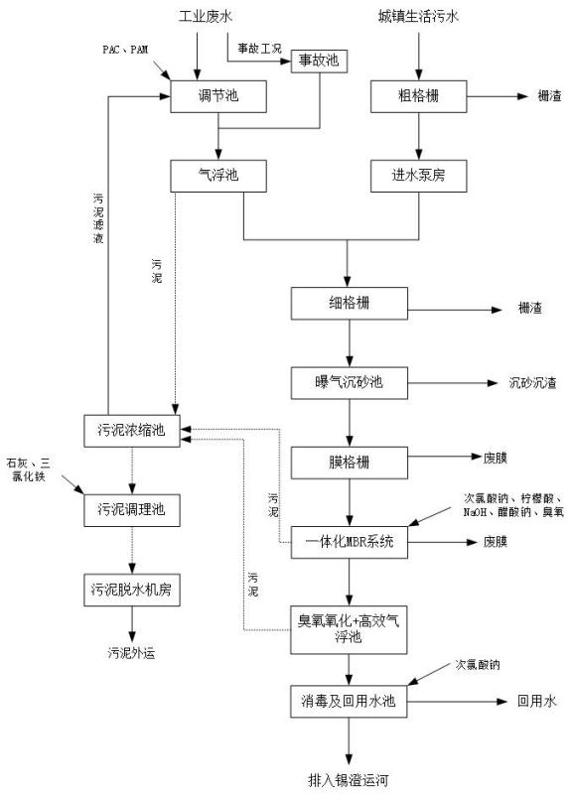  图4-4污水厂废水处理工艺流程图  ②污水厂达标排放情况  根据污水厂例行监测数据、江苏省排污单位自行监测信息发布平台在线监测数据和生态环境部门监督性监测数据，污水厂最终尾水排放执行《太湖地区城镇污水处理厂及重点工业行业主要水污染物排放限值》（DB32/1072-2018）表2标准和《城镇污水处理厂污染物排放标准》（GB18918-2002）表1一级A标准（自2026年3月28日起应执行《城镇污水处理厂污染物排放标准》（DB32/4440-2022）表1中C标准）。  ③接管可行性  - 接管处理能力分析  江阴市城南污水处理有限公司处理规模为2万t/d，目前尚有余量。根据工程分析核算，本项目1.6吨/天（年工作日按照312天计）的纳管要求，约占污水厂日处理量的0.008%。因此，污水处理厂有充足的余量接纳本项目生活污水，从接管容量上分析是可行的，地表水环境影响可接受。  b、接管水质可行性分析  本项目废水主要为生活污水，主要污染因子为COD、SS、氨氮、总磷、总氮，水质简单，废水排放浓度可以满足江阴市城南污水处理有限公司的接管要求，不会对其形成冲击负荷。  c、污水收集管网  项目所在地位于江阴市城南污水处理有限公司接管范围内，该地污水管网已建成，因此，本项目生活污水接管江阴市城南污水处理有限公司处理可行。  综上，本项目生活污水接入江阴市城南污水处理有限公司处置可行。  2.3雨水排口设置要求  雨水排放口前端应设置明渠（排放井），以便于日常检查、采样检测，排放口安装截止阀。项目所在地厂区雨水收集后经市政雨水管网排入河道，厂区雨水污染物指标COD、SS管控参照《江苏省重点行业工业企业雨水排放环境管理办法（试行）》执行。  2.4监测计划  本项目废水主要为生活污水，生活污水经化粪池预处理后通过污水接管口接入江阴市城南污水处理有限公司集中处理，故不开展地表水环境监测计划。  3、噪声  3.1噪声源强

运营  期环  境影  响和  保护  措施 | 3.2声环境保护目标调查  本项目厂界50m范围内没有声环境保护目标。  3.3噪声预测结果  根据上表，本项目建成后，厂界噪声预测值可达到《工业企业厂界环境噪声排放标准》（GB12348-2008）3类标准限值，对厂界噪声影响较小。  3.4噪声防治措施及投资表  为减轻噪声影响，公司采取隔声降噪措施，具体噪声防治措施及投资情况详见表4-20。  3.4噪声监测计划  根据《排污单位自行监测技术指南 总则》（HJ 819-2017）、《排污单位自行监测技术指南 橡胶和塑料制品》（HJ 1207-2021）、《排污许可证申请与核发技术规范 工业噪声》（HJ1301-2023）制定噪声监测计划，具体见表4-21。  4、固体废物  根据工程分析，本项目固体废物主要为冲孔、分切、成型工序产生的边角料（S₁₋₁、S₁₋₂、S₂₋₁）；检验工序产生的不合格品（S₁₋₃、S₂₋₂、S₃₋₂）；原料使用的废包装袋（S₅）；废气处理装置中的废活性炭（S₆）；设备保养产生的废机油（S₇）、废机油桶（S₈）以及员工生活垃圾（S₉）。  （1）边角料：本项目冲孔、分切、成型工序会产生边角料，根据物料平衡，边角料产生量约61.3971t；  （2）不合格品：本项目检验工序会产生不合格品，根据物料平衡，载带生产过程产生不合格品21.32，料盘生产过程产生不合格品7.975t。载带生产环节产生的不合格品破碎后外售；料盘生产过程产生的不合格品破碎后用于生产；  （3）废包装袋：企业提供的资料，袋装原料用量为960t/a，均为袋装，25kg/袋，每个包装袋约为0.05kg，废原料包装产生量约为1.92t/a；  （4）废活性炭：来源于废气处理阶段，建设后全厂需处理废气量为0.6498t/a，企业采用二级活性炭吸附装置对废气进行处理，有机废气最终排放量为0.1529t/a，则活性炭吸附装置处理废气量约为0.4969t/a。项目配套的二级活性炭吸附装置削减的非甲烷总烃浓度为8.2949mg/m³，活性炭一次装填量为1.5t，风量8000m³/h，运行时间24h/d。根据《省生态环境厅关于将排污单位活性炭使用更换纳入排污许可管理的通知》（2021年7月19日）中内容，更换周期：  T=m×s÷（c×10⁻⁶×Q×t）  式中：T—更换周期，天；  m—活性炭的用量，kg；  s—动态吸附量，%；（一般取值10%）  c—活性炭削减的VOCs浓度，mg/m³；  Q—风量，单位m³/h；  t—运行时间，单位h/d。  本项目活性炭吸附装置的活性炭更换周期计算结果如下表所示：  表4-24 活性炭更换周期计算结果  由上式可知，建设后活性炭更换周期为94天，根据《省生态环境厅关于深入开展涉VOCs治理重点工作核查的通知》（苏环办[2022]218号）相关要求，活性炭更换周期一般不应超过累计运行500小时或3个月，因此本项目活性炭更换频次为3个月/次，一年更换4次，则活性炭用量约为6t/a，废活性炭产生量为6.4969t/a（含有机废气0.4969t）；  （5）废机油：根据企业提供的资料，产生量约为0.05t/a，委托有资质单位处理。  （6）废机油桶：根据企业提供的资料，营运期设备维修产生的废机油产量约为0.05t/a，废机油桶的规格为25kg/桶，每个机油桶约为1.5kg，则废机油桶产生量为0.003t/a。  （7）生活垃圾：员工办公生活产生。根据《第一次全国污染源普查 城镇生活源产排污系数手册》（2008年3月）的“第一部分城镇居民生活污水、生活垃圾”表1相关系数，本项目属于二区一类，生活垃圾产生量为0.68kg/人·天，本项目劳动定员40人，则生活垃圾产生量为8.16t/a，定期由环卫部门清运。  4.1固废产生情况  4.2一般工业固体废物暂存污染防治措施及环境影响分析  本项目一般工业固废不存在室外、露天堆放情形，均采用适当的包装容器密封后车间内指定区域暂存。车间为密闭设计，仅开启门窗进行通风，地面进行了硬化处理，具备防腐、防渗和防漏能力，故本项目一般工业固体废物堆放满足相应防渗漏、防雨淋、防扬尘等环境保护要求。此外，企业制定了“一般固废仓库管理制度”、“一般工业固废处置管理规定”，由专人记录台账，各类一般工业固体废物分类收集贮存。因此本项目一般工业固废的收集、贮存对环境的影响较小。  4.3危险废物收集处置环境影响分析  根据《建设项目危险废物环境影响评价指南》，危险废物收集、贮存、运输、利用、处置环节采取的污染防治措施见表4-24。  本项目建成后拟在厂房内东侧设置独立危废仓库，本项目贮存的危废主要为废活性炭、废机油、废油桶，本项目设置10m²的危废仓库，每平贮存能力按照0.8t计，使用系数取80%，则危废库贮存能力为6.4t，大于表4-22中最大贮存量3.77085t，本项目危废库贮存能力满足贮存需求。  为保证临时危险废物储存中心内暂存的危险废物不对环境产生污染，根据《环境保护图形标志 固体废物贮存（处置）场》（GB15562.2-1995）、《省生态环境厅关于做好〈危险废物贮存污染控制标准〉等标准规范实施后危险废物环境管理衔接工作的通知》（苏环办〔2023〕154号）、《省生态环境厅关于做好江苏省危险废物全生命周期监控系统上线运行工作的通知》（苏环办〔2020〕401号）、《危险废物识别标志设置技术规范》（HJ1276-2022）中对“危险废物识别标志的制作”相关要求，规范设置危险废物标签、危险废物贮存分区标志、危险废物贮存设施标志。配备通讯设备、照明设施和消防设施；在出入口、设施内部、危险废物运输车辆通道等位置按照危险废物贮存设施视频监控布设要求设置视频监控，并与中控室联网。  危险废物标签：设置在危险废物容器或包装物上，由文字、编码和图形符号等组合而成，用于向相关人群传递危险废物特定信息，以警示危险废物潜在环境危害的标志。  危险废物贮存设施标志：设置在产生贮存、利用、处置危险废物的设施、场所，用于引起人们对危险废物贮存、利用、处置活动的注意，以避免潜在环境危害的警告性区域信息标志。  危险废物贮存分区标志：设置在危险废物贮存设施内部，用于显示危险废物贮存设施内贮存分区规划和危险废物贮存情况，以避免潜在环境危害的警告性信息标志。样式如下：  本项目危险废物贮存设施的选址与设计：A.项目所在地结构稳定；B.地震烈度不超过7度的区域内，设施底部高于地下水最高水位；C.项目所在地不属于溶洞区或易遭受严重自然灾害如洪水、滑坡、泥石流、潮汐等影响的地区；D.不位于居民中心区常年最大风频的上风向。本项目危废贮存设施位于车间内。因此，危废仓库选址可行。  本项目根据危险废物的种类和特性分别进行分区、分类贮存，并设置防雨、防火、防雷、防扬散、防渗漏装置及泄漏液体收集装置。根据《环境保护图形标志—固体废物贮存（处置场）》（GB15562.2-1995）及其修改单、《危险废物贮存污染控制标准》（GB18597-2023）等规定要求，本项目废活性炭存储于密闭的编织袋内，编织袋放置在危废仓库，废机油直接收集至废油桶与废油桶堆放暂存区位于危废仓库内，危废仓库应保持干燥、清洁，相对湿度保持在75%以下，应设置耐腐蚀的硬化地面（环氧树脂+水泥硬化），并设置围堰，由专人管理和维护，各类固体废物按照相关要求分类收集贮存，中间采用防护栅栏隔离。上述危险废物分类收集后贮存于相应的包装桶或其他容器内，包装容器符合相关规定，与固体废物无任何反应，对固废无影响。同时本项目危险废物堆放场所采取防渗漏或者其他防止污染环境的措施。项目设置满足要求的防渗措施后对区域土壤、地下水影响不大。符合相关要求，不会对地下水、地表水和土壤产生不利影响。  4.4运输过程的环境影响分析  危险废物的收集、运输按照《危险废物收集、贮存、运输技术规范》（HJ2025-2012）的要求进行。在运输过程中，按照《江苏省固体废物污染环境防治条例》中对危险废物的包装、运输的有关标准、技术规范和要求进行，有效防止危险废物转移过程中污染环境。项目需处理的危险废物采用专门的车辆，密闭运输，严格禁止抛洒滴漏，杜绝在运输过程中造成环境的二次污染。在危险废物的运输中执行《危险废物转移管理办法》（部令 第23号）中有关的规定和要求。  ①危险废物的运输车辆须经主管单位检查，并持有有关单位签发的许可证，负责运输的司机应通过培训，持有证明文件。  ②承载危险废物的车辆须有明显的标志或适当的危险符号，以引起注意。  ③载有危险废物的车辆在公路上行驶时，需持有运输许可证，其上应注明废物来源、性质和运往地点。  ④组织危险废物的运输单位，在事先需作出周密的运输计划和行驶路线，其中包括有效的废物泄漏情况下的应急措施。  ⑤必须配备随车人员在途中经常检查，危险废物如有丢失、被盗，应立即报告当地交通运输、环境保护主管部门，并由交通运输主管部门会同公安部门和环保部门查处。  ⑥驾驶人员一次连续驾驶4小时应休息20分钟以上，24小时之内实际驾驶时间累计不超过8小时。  4.5委外处置的环境影响分析  本项目产生的废活性炭（HW49 900-039-49）、废机油（HW08 900-249-08）、废机油桶（HW08 900-249-08）、含油抹布手套（HW49 900-041-49）拟委托江阴市锦绣江南环境发展有限公司处置。  江阴市锦绣江南环境发展有限公司位于江阴市月城镇环山路8号，根据其危废经营许可证（JS0281OOI572-4），主要经营范围为：处置方式为焚烧，处置类别为HW02医药废物，HW03废药物、药品HW04农药废物，HW06废有机溶剂与含有机溶剂废物，HW08废矿物油与含矿物油废物，HW09油/水、烃/水混合物或乳化液，HW11精（蒸）馏残渣，HW12染料、涂料废物，HW13有机树脂类废物，HW37有机磷化合物废物，HW39含酚废物，HW40含醚废物，HW45含有机卤化物废物，HW50废催化剂，231-001-16(HW16感光材料废物)，231-002-16(HW16感光材料废物)，266-009-16(HW16感光材料废物)，398-001-16(HW16感光材料废物)，772-006-49(HW49其他废物)，806-001-16(HW16感光材料废物)，873-001-16(HW16感光材料废物)，900-019-16(HW16感光材料废物)，900-039-49(HW49其他废物)，900-041-49(HW49其他废物)，900-042-49(HW49其他废物)，900-047-49(HW49其他废物)，900-999-49(HW49其他废物)。本项目产生的危废在其处置范围内，故委托江阴市锦绣江南环境发展有限公司处置可行。  4.6关于省生态环境厅关于印发《江苏省固体废物全过程环境监管工作意见》的通知（苏环办〔2024〕16号）相关要求  4.7固体废物污染防治措施及其技术分析  本项目危险废物定期收集，一般固废每周收集一次，生活垃圾每天收集一次；  各类固体废物按照相关要求分类收集贮存，本项目一般固废有边角料、废原料包装、不合格品经收集后回用和外售，危险废物有废油桶、废油、废活性炭、含油抹布手套，收集后交有资质单位处理。生活垃圾收集后贮存于生活垃圾塑料桶，包装容器符合相关规定，与固体废物无任何反应，对固废无影响。  综上所述，本项目固体废物贮存场所建设能够达到国家相关标准规定要求。  4.8加强危险废物申报管理及落实信息公开制度  项目实施后，将按规定申报危险废物产生、贮存、转移、利用处置等信息，制定危险废物年度管理计划，并在“江苏省危险废物动态管理信息系统”中备案。管理计划如需变更的，则重新在系统中申请备案。企业将结合自身实际，建立危险废物台账，如实记载危险废物的种类、数量、性质、产生环节、流向、贮存、利用处置等信息，并在“江苏省危险废物动态管理信息系统”中进行如实规范申报，申报数据应与台账、管理计划数据相一致。  项目实施后，企业将按照该实施意见要求，在厂区门口显著位置设置危险废物信息公开栏，主动公开危险废物产生、利用处置等情况；企业有官方网站的，在官网上同时公开项目信息。  4.9危险废物环境风险评价  根据《建设项目环境风险评价技术导则》（HJ169-2018）附录A.1中相关物质辨识标准、《危险化学品重大危险源辨识》（GB18218-2018）中的规定和《化学品分类、警示性标签和警示说明安全规范急性毒性》（GB20592-2006），《职业性接触毒物危害程度分析》（GBZ230-2010）等，本项目不存在重大危险源。  根据本项目实际情况，本评价提出如下风险防范措施：  ①加强管理工作，设专人负责危险废物的安全贮存、厂区内运输，按照其物化性质、危险特性等特征采取相应的安全贮存方式；  ②针对危险废物的贮存、输运制定安全条例，严禁靠近明火；  ③结合消防等专业制定事故应急预案，一旦发生事故后能够及时采取有效措施进行科学处置，将事故破坏降至最低限度，同时考虑各种处置方案的科学合理性以及有效性。  ④履行危险废物申报登记制度、建立台账管理制度、执行报批和转移联单的制度。  必须指出的是，固体废物处理处置前在厂内的堆放、贮存场所应按照国家固体废物贮存有关要求设置，危险废物应分类收集、贮存，防止危险废物与一般工业固体废物、生活垃圾混放后，引发危险废物的二次污染；各种固体废物在厂内堆放和转移运输过程应防止对环境造成影响，堆放场所采取防火、防扬散、防流失、防渗漏或者其他防止污染环境的措施后，降低对环境的影响。  通过以上措施，建设项目产生的固体废物均得到了妥善处置和利用，对外环境的影响可减至最小程度。  4.10固体废物环境管理与监测  制定环境风险事故应急预案的目的是为了在发生突发事件时，能以最快的速度发挥最大的效能，有序的实施救援，尽快控制事态的发展，降低事故造成的危害，减少事故造成的损失。  环境风险事故应急预案的内容主要有以下几点：  a.设立应急组织机构、人员  公司应该成立“应急救援领导小组”，当发生突发事件的时候，能尽快采取有效措施，第一时间投入紧急事故处理，以防事态进一步扩大。  b.配备应急救援保障  整个厂区的公用工程、行政管理及生产设施人员全部由公司统一配置，如：消防设施、应急通讯、道路交通、应急电源、招聘、厂内备有危险目标的重要设备备件和事故应急救援时所需的各类物资等。  同时还应该考虑外部救援，比如单位互助，平时与周邻单位约定救援信号，届时发出信号请求救援。  c.应急环境监测、抢险、救援及控制措施  抢险抢修队到达现场后，根据指挥部下达的抢修指令，迅速进行抢修设备，控制事故。医疗救护队到达现场后，与消防队配合，立即救护伤员，治安队到达现场后，迅速组织救护伤员撤离，组织纠察在事故现场周围设岗划分禁区或加强警戒和巡逻检查等，救援措施后，努力争取在事故发生的初期阶段控制住险情，如事故可能扩大，应立即上报政府部门，请求增援。  d.制定和实施已经培训计划  安全环保品质管理室应半年一次定期组织开展全员安全教育和业务技术培训。事故应急处理措施，并能及时正确进行事故应急处置。会正确使用各种灭火器材，发生事故及时报警。消防队员要经常开展业务技术训练和突发性事故应急救援训练。  e.定期进行公众教育和信息发布  5、地下水、土壤  5.1地下水和土壤环境影响源及影响因子识别  本项目可能造成土壤、地下水污染的是废气形成大气沉降、原料仓库原料泄漏、危险废物暂存区危废泄漏形成地面漫流、垂直入渗。本项目废气主要为非甲烷总烃、颗粒物，主要通过大气沉降对周围土壤环境造成一定影响，但因废气排放量较少，对环境影响较小。厂区地面采取防渗措施，不会因垂直入渗对周边土壤、地下水环境造成影响。  综上，本项目原料桶定期检查是否存在破损情况，有效防止泄漏事故，同时本项目拟采取分区防渗、厂区地面硬化、定期检查等完善的土壤、地下水污染防治措施，可有效防止事故状态下的渗漏，防止土壤、地下水环境污染，本项目产生的废气通过大气沉降对土壤环境影响较小，建设项目对土壤、地下水环境影响较小。因此，本次评价认为拟建项目在采取了有效的土壤、地下水防控措施后，污染物一般不会对土壤、地下水产生不利影响，不需开展跟踪监测。  6、生态  本项目不属于产业园区外新增用地项目，且用地范围内无生态环境保护目标，因此不涉及生态环境影响。  7、环境风险  7.1风险物质  根据《建设项目环境风险评价技术导则》（HJ169-2018）中附录C，计算本项目所涉及的每种危险物质在厂界内的最大存在总量与其在附录B中对应临界量的比值Q。当只涉及一种危险物质时，计算该物质的总量与其临界量比值，即为Q；当存在多种危险物质时，则按下式计算物质总量与其临界量比值（Q）；  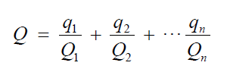  式中：q1，q2，…，qn——每种危险物质的最大存在总量，t；  Q1，Q2，…，Qn——每种危险物质的临界量，t。  7.2风险源分布及影响途径  环境影响途径及危害后果为：  （1）对大气的污染  建设项目运营中有非甲烷总烃产生，若二级活性炭吸附装置故障导致废气未经处理排放，将对周边大气环境造成污染；废机油、废活性炭可能会引发火灾，产生次生/伴生污染物CO等，会导致局部空气恶化。  （2）对水体的污染  燃烧后的物质因处理不当随污水流入就近河流或渗入地下，从而对水体和地下水体造成污染。燃烧后的物质较难分解，且在分级过程中易产生对环境有害的物质，并可能随水体进入生物链，产生生态影响。  （3）对土壤、地下水的污染  项目产生的生活污水泄漏后会对土壤、地下水产生一定影响。  7.3风险防范措施  本项目拟采取以下的风险防范措施：  （1）泄漏事故的防范措施  加强物品运输车辆的管理，严格遵守危险品运输管理规定，避免运输过程事故的发生。  发生泄漏事故后，最早发现者应立即通知部门负责人，并根据召集应急救援小组，及时采取一切办法控制泄漏蔓延。采取措施尽快堵漏，然后对泄漏物进行收集和暂存，阻止泄漏物料进入外环境。将泄漏的废液收集至储存桶内暂存，地面残留废液采用惰性材料吸附，收集的泄漏物委托有资质单位处置。  （2）安全生产管理系统  项目投产后，建设单位在安全生产方面制定一系列的安全生产管理制度。健全安全生产责任机制，建立各岗位的安全操作规程，技术规程，设置安全管理机构，成立企业安全生产领导小组和配备专职安全生产管理人员。制定规章制度的主要有：安全教育和培训制度、劳动防护用品和保健品发放管理制度、安全检修制度、安全设施和设备管理制度、安全检查和隐患管理制度、危险化学品安全管理制度、作业场所职业卫生管理制度、事故管理制度，并定期对职工进行体检，建立职工健康档案。  （3）火灾事故风险防范措施  操作工或负责人及时进行判断，向全体工作人员和上司通报发生火灾的详细情况。依《异常发生的处置操作规程》中止各工序的作业。  将抢救伤员放在首位，发现负伤者，将其向安全场所转移的同时，迅速向上司报告，寻求救护。  根据火灾情况，由当班负责人会同上司组成临时消防班，根据物料性质选择灭火方式：遇湿易燃物品禁用水。此活动要以救出人命和灭火为优先，并立即与上司进行联系，如判断有可能造成人身伤害和爆炸时，应立即撤离到安全的地区，同时由总务人事部门或安全负责人根据火灾状况向邻近消防队发出求援信息，必要时向邻近企业发出临时避难请求，使用二氧化碳灭火器的必须开门，防止缺氧。  在消防部门到达后，公司应急救援总指挥和现场总指挥及时向消防部门汇报情况，配合消防部门进行灭火工作，此时指挥权由消防部门担任，所有人员应服从消防部门的指挥。  在灭火过程中建议：A、如有可能，转移未着火的容器。防止包装破损，引起环境污染。B、选择合适的事故废水收集和应急储存设施收容消防废水，防止流入雨水管网进入河流。  （4）泄漏事故应急处置  发生泄漏事故后，最早发现者应立即通知部门负责人，并根据召集应急救援小组，及时采取一切办法控制泄漏蔓延。采取措施尽快堵漏，然后对泄漏物进行收集和暂存，阻止泄漏物料进入外环境。将泄漏的废液收集至储存桶内暂存，地面残留废液采用惰性材料吸附，收集的泄漏物委托有资质单位处置。  针对废气设施事故风险，加强废气处理设施的维护保养，及时发现处理设备的隐患，并及时进行维修确保废气处理系统正常运行，开、停、检修要有预案，有严密周全的计划，确保不 发生事故排放或使影响最小；建立健全的环保机构，对管理人员和技术人员进行岗位培训，对废气处理实行全过程跟踪控制；废气处理设施必须确保日常运行，如发现人为原因不开启废气治理设施，责任人应受行政和经济处罚，并承担事故排放责任及相应的法律责任。若末端治理措施因故不能运行，则生产必须停止。为确保处理效率，在厂房设备检修期间，末端处理系统也应同时进行检修，日常应有专人负责进行维护。  7.4突发环境事件应急预案  本项目建设后，建设单位应及时编制应急预案，进行评审发布并及时备案。为了在发生突发事故时，能以最快的速度发挥最大的效能，有序的实施救援，尽快控制事态的发展，降低事故造成的危害，减少事故造成的损失，故本项目制定该初步应急预案。  （1）划定应急计划区  本项目涉及的危险物质主要为机油、废机油、废活性炭等，环境风险类型主要为泄漏、火灾。根据本项目的生产特点，将原料仓库、危废仓库作为本项目重点防范目标。  （2）设立应急组织机构  当发生突发事故时，应急救援组织能尽快地采取有效的措施，第一时间投入紧急事故的处理，以防事态进一步扩大。厂区设立的应急救援小组包括厂指挥部和专业救援队伍。厂指挥部负责现场全面指挥；专业救援队伍负责事故控制、救援和善后处理。按照公司“预防为主、自救为主、统一指挥、分工负责”的原则，公司成立“应急救援领导小组”。  厂区应急救援领导小组下设应急救援指挥部，地点在公司安环部门。日常安全环保工作由安环主管管理。当发生重大事故时，由事故应急救援指挥部处理，调查事故。当应急救援总指挥不在公司内时，由副总指挥全权负责处理事故事宜，并以最快的速度，最佳的手段和方法，减少或避免事故的扩大以及不必要的人员伤亡和损失。  为了更好的处理应急事故，必须和地区的应急救援组织需求支援，事发后先报警或通知附近的救援组织。地区的应急救援组织在接到厂的救援电话后，以最快的速度赶到事发地。地区应急救援组织的指挥部负责工厂附近地区全面指挥、救援、管制和疏散，地区专业救援组织负责对厂专业救援队伍的支援。  B、外部救援  a、单位互助，平时与周邻单位约定救援信号，届时发出信号请求救援。  b、平时与当地消防部门和医院（卫生院）加强联系，届时请求救援。  c、请求政府协调应急救援力量。  d、应急救援信息咨询和专家信息。  （4）规定报警、通讯联络方式  生产车间和办公室都必须在醒目处张贴应急状态下的报警通讯方式，地区应急救援组织的通知方式，医疗救护联系方式、交通管制部门联系方式等。  各救援人员配备手机等，用于事故发生时的通讯联络和应急救援。  （5）事故处理  当事故发生时，厂区内必须针对事故及时采取治理措施。一旦发生事故时，做到立即响应，并且充分发挥整体组织功能，在人身确保安全的前提下，采取相应措施，将灾害减到最低程度，避免火势扩大殃及周围场所，避免造成重大人员伤亡。  （6）应急监测  突发环境事件发生后，迅速组织监测人员赶赴现场，确定监测方案，及时开展应急监测工作。应急监测时应按照《突发环境事件应急监测技术规范》（HJ589-2021）等文件的要求进行。  由于企业应急监测能力不足，委托第三方监测机构对事故现场进行现场应急监测，对事故性质、参数与后果进行评估，为指挥部门提供决策依据。  a.水污染源监测  监测点布设：地表水下游监测断面。  监测项目：pH、COD、SS、氨氮、TN等；特征污染物根据发生事故时的实际情况确定。  监测频次：应急初期，控制断面原则上每1~2小时开展一次监测，其中，各控制断面采样时间应相同。用于发布信息的断面原则上每天监测次数不少于1次。根据处置情况和污染物浓度变化态势进行动态调整。  监测采样和分析方法：《环境监测技术规范》和《地表水和污水监测技术规范》。  b.大气污染源监测  监测点布设：厂内、厂边界，下风向最近敏感点监测布点；  监测项目：颗粒物、VOCs、SO₂、NOx、CO等；特征污染物（如苯乙烯、丙烯腈、酚类）根据发生事故时的实际情况确定。  监测频次：事故初期每1～2小时监测1次；确定特征污染物扩散趋势后，重点围绕敏感点每1～2小时监测1次；事故现场无明火、浓烟、异味，受影响人员无明显不良反应等情况时，每天监测1～3次，或根据应急组织指挥机构部署确定监测频次；各点位应同步开展监测。  监测采样及分析方法：《环境监测技术规范》、《空气和废气监测分析方法》。  （7）制定和实施应急培训计划  安环部门应定期组织开展全员安全教育和业务技术培训，掌握事故应急处理措施，并能及时正确进行事故应急处置。会正确使用各种灭火器材，发生事故及时报警。义务消防队员要经常开展业务技术训练和突发性事故应急救援训练。  （8）与《江阴青阳镇突发环境事件应急预案》衔接  江阴青阳镇环境风险应急管理实行一、二、三级管理，以镇突发环境事件应急救援中心为核心，与江阴市应急救援中心（上级）和区内企业应急救援中心（下级）形成联动机制的三级应急救援管理体系。  当发生一般污染事故，在污染事故现场处置妥当后，经应急指挥小组研究确定后，向青阳镇环保所有关部门报告处理结果。当发生较大或严重污染事故，应急指挥小组在接到事故报警后，及时向青阳镇应急处理指挥部报告，并请求支援；青阳镇应急处理指挥部进行紧急动员，适时启动区域的环境污染事故应急预案，迅速调集救援力量，指挥相关单位、相关职能部门，根据应急预案组成各个应急行动小组，按照各自的职责和现场救援具体方案开展抢险救援工作，厂内应急小组听从青阳镇现场指挥部的领导。现场指挥部同时将有关进展情况向江阴市应急处理指挥部汇报；污染事故基本控制稳定后，现场应急指挥部将根据专家意见，迅速调集后援力量展开事故处置工作。现场应急处理结束。  当污染事故又进一步扩大、发展趋势，或因事故衍生问题造成重大社会不稳定事态，现场应急指挥部将根据事态发展，及时调整应急响应级别，发布预警信息，同时向江阴市应急处理指挥部请求援助。  8、电磁辐射  本项目不属于电磁辐射类项目，因此无需相应电磁辐射环保措施。  9、排污许可证  根据《排污许可管理条例》（国务院令 第736号）中第二条：“依照法律规定实行排污许可管理的企业事业单位和其他生产经营者（以下称排污单位），应当依照本条例规定申请取得排污许可证；未取得排污许可证的，不得排放污染物。”本项目建成后应严格执行排污许可制度，根据《固定污染源排污许可分类管理名录》（2019年版），判断该项目属于“二十四，橡胶和塑料制品业”中“塑料零件及其他塑料制品制造2929”，产量未达到1万吨及以上，属于排污登记管理类别。
  对应的排气筒 | m | s | c | Q | t | T | 更换活性炭量 | 收集的废气量 | 废活性炭量
  单位 | Kg | % | mg/m³ | m³/h | h/d | d | t/a | t/a | t/a
  DA001排气筒 | 1500 | 10 | 8.2949 | 8000 | 24 | 94 | 6 | 0.4969 | 6.4969

五、环境保护措施监督检查清单
内容  要素 | 排放口(编号、名称)/污染源 | 污染物项目 | 环境保护措施 | 执行标准
大气环境 | DA001/废气排放口 | 非甲烷总烃 | 二级活性炭吸附装置 | 排放浓度≤60mg/m³ | 《合成树脂工业污染物排放标准》（GB31572-2015）中表5标准
大气环境 | DA001/废气排放口 | 酚类 | 二级活性炭吸附装置 | 排放浓度≤15mg/m³ | 《合成树脂工业污染物排放标准》（GB31572-2015）中表5标准
大气环境 | DA001/废气排放口 | 丙烯腈 | 二级活性炭吸附装置 | 排放浓度≤0.5mg/m³ | 《合成树脂工业污染物排放标准》（GB31572-2015）中表5标准
大气环境 | DA001/废气排放口 | 苯乙烯 | 二级活性炭吸附装置 | 排放浓度≤20mg/m³ | 《合成树脂工业污染物排放标准》（GB31572-2015）中表5标准
大气环境 | DA001/废气排放口 | 甲苯 | 二级活性炭吸附装置 | 排放浓度≤8mg/m³ | 《合成树脂工业污染物排放标准》（GB31572-2015）中表5标准
大气环境 | DA001/废气排放口 | 乙苯 | 二级活性炭吸附装置 | 排放浓度≤50mg/m³ | 《合成树脂工业污染物排放标准》（GB31572-2015）中表5标准
大气环境 | DA001/废气排放口 | 臭气浓度 | 二级活性炭吸附装置 | 排放浓度≤6000（无量纲） | 《恶臭污染物排放标准》（GB14554-93）表2标准
大气环境 | 无组织废气 | 非甲烷总烃 | 加强车间通风，便于扩散 | 无组织排放监控  浓度限值≤4mg/m³ | 《合成树脂工业污染物排放标准》（GB31572-2015）表9标准
大气环境 | 无组织废气 | 颗粒物 | 加强车间通风，便于扩散 | 无组织排放监控  浓度限值≤1.0mg/m³ | 《合成树脂工业污染物排放标准》（GB31572-2015）表9标准
大气环境 | 无组织废气 | 丙烯腈 | 加强车间通风，便于扩散 | 无组织排放监控  浓度限值≤0.15mg/m³ | 《大气污染物综合排放标准》（DB32/4041-2021）表3标准
大气环境 | 无组织废气 | 酚类 | 加强车间通风，便于扩散 | 无组织排放监控  浓度限值≤0.02mg/m³ | 《大气污染物综合排放标准》（DB32/4041-2021）表3标准
大气环境 | 无组织废气 | 甲苯 | 加强车间通风，便于扩散 | 无组织排放监控  浓度限值≤0.2mg/m³ | 《大气污染物综合排放标准》（DB32/4041-2021）表3标准
大气环境 | 无组织废气 | 苯乙烯、乙苯 | 加强车间通风，便于扩散 | 无组织排放监控  浓度限值≤0.4mg/m³ | 《大气污染物综合排放标准》（DB32/4041-2021）表3标准
大气环境 | 无组织废气 | 臭气浓度 | 加强车间通风，便于扩散 | 无组织排放监控  浓度限值≤20（无量纲） | 《恶臭污染物排放标准》（GB14554-93）表1标准
大气环境 | 厂区废气 | 非甲烷总烃 | / | 监控点处1h平均浓度值≤6mg/m³ | 江苏省地方标准《大气污染物综合排放标准》（DB32/4041-2021）表2标准
 |  |  |  | 监控点处任意一次浓度值≤20mg/m³ | 江苏省地方标准《大气污染物综合排放标准》（DB32/4041-2021）表2标准
地表水环境 | WS001 | pH | 经化粪池处理后，接管至江阴市城南污水处理有限公司集中处理 | 6-9 | 《太湖地区城镇污水处理厂及重点工业行业主要水污染物排放限值》（DB32/1072-2018）表2标准和《城镇污水处理厂污染物排放标准》（GB18918-2002）表1一级A标准
地表水环境 | WS001 | COD | 经化粪池处理后，接管至江阴市城南污水处理有限公司集中处理 | 50
地表水环境 | WS001 | SS | 经化粪池处理后，接管至江阴市城南污水处理有限公司集中处理 | 10
地表水环境 | WS001 | 氨氮 | 经化粪池处理后，接管至江阴市城南污水处理有限公司集中处理 | 1.0
地表水环境 | WS001 | 总磷 | 经化粪池处理后，接管至江阴市城南污水处理有限公司集中处理 | 0.2
地表水环境 | WS001 | 总氮 | 经化粪池处理后，接管至江阴市城南污水处理有限公司集中处理 | 12
声环境 | 注塑机、高速粒子机、滚轮机、风机等设备 | 噪声 | 合理布局、选用低噪声设备、采取隔振罩等 | 《工业企业厂界环境噪声排放标准》（GB12348-2008）表1中3类标准，即昼间≤65dB(A)，夜间≤55dB(A)
电磁辐射 | / | / | / | /
固体废物 | 本项目一般工业固废在车间内指定区域堆放，车间为密闭设计，仅开启门窗进行通风，地面进行了硬化处理，具备防腐、防渗和防漏能力，故本项目一般工业固体废物堆放满足相应防渗漏、防雨淋、防扬尘等环境保护要求。一般工业固废分类收集贮存，有回收利用价值的外售综合利用，无利用价值的委托环卫清运。  本项目设置一座占地10m²的危废仓库，按照《危险废物贮存污染控制标准》（GB18597-2023）相关要求建设，生产过程产生的各类危废分类存放、贮存，定期委托有资质单位处置。
土壤及地下水污染防治措施 | ①重点防渗区（危废暂存区、生产车间）防渗要求为等效黏土防渗层Mb≥6.0m，K≤1×10⁻⁷cm/s或参照GB18598执行；  ②一般防渗区（办公区、一般固废堆场等其他区域）防渗要求：等效黏土防渗层Mb≥1.5m，K≤1×10⁻⁷cm/s或参照GB16889执行；  ③简单防渗区（办公区、道路）防渗要求：一般地面硬化。
生态保护  措施 | 本项目不涉及。
环境风险  防范措施 | 企业应从生产管理、原料贮存、消防及火灾报警系统等方面制定相应的环境风险防范措施，厂区内建设一座容积为120m³的事故应急池，并在雨水排口处设置截止阀，能够有效防止泄漏物、消防废水外溢至附近水体，同时配备相应应急物资可以满足现有厂区事故状态下的需求，满足突发环境事件应急需求。  本项目完成建设后建设单位应按照《关于印发江苏省突发环境事件应急预案管理办法的通知》（苏环规〔2014〕2号）等相关文件要求，编制突发环境事件应急预案，评估厂区环境风险情况，明确厂区的应急物资等情况，并明确与园区/区域、地方政府环境风险应急体系，体现分级响应、区域联动的原则，与地方政府突发环境事件应急预案相衔接，明确分级响应程序。
其他环境  管理要求 | 根据《固定污染源排污许可分类管理名录》（2019年版），判断该项目属于“二十四，橡胶和塑料制品业”中“塑料零件及其他塑料制品制造2929”，产量未达到1万吨及以上，属于排污登记管理类别。  1、项目的建设应切实履行配套的环境保护设施与主体工程同时设计、同时施工、同时投产使用的“三同时”制度。  2、应按有关法规的要求，严格执行排污许可制度，根据《固定污染源排污许可分类管理名录》（2019年版）办理相关排污许可手续。  3、本项目配套建设的环境保护设施必须与主体工程同时建成和投产使用，并按规定程序实施竣工环境保护验收，验收合格方可投入生产。  4、项目的性质、规模、地点、采用的生产.工艺或者防治污染、防止生态破坏的措施发生重大变动的应当重新报批环境影响报告表。自环评批复之日起超过5年，方决定项目开工建设的，其环境影响报告表应重新报批。  5、企业应根据《关于做好生态环境和应急管理部门联动工作的意见》（苏环办〔2020〕101号），开展环保设施安全风险辨识，健全内部污染防治设施稳定运行和管理责任制度，严格依据标准规范建设环境治理设施，确保环境治理设施安全、稳定、有效运行。

六、结论
本项目符合国家及地方现行产业政策，地址选择符合用地规划要求；项目生产过程中产生的污染在采取有效的治理措施之后，对周围环境影响较小，不会改变当地环境质量现状；同时本项目对周边环境产生的影响较小，事故风险水平可被接受。因此，从环保的角度出发，该项目在坚持环保“三同时”原则并按照本报告中提出的各项环保措施治理后对环境影响是可接受的。

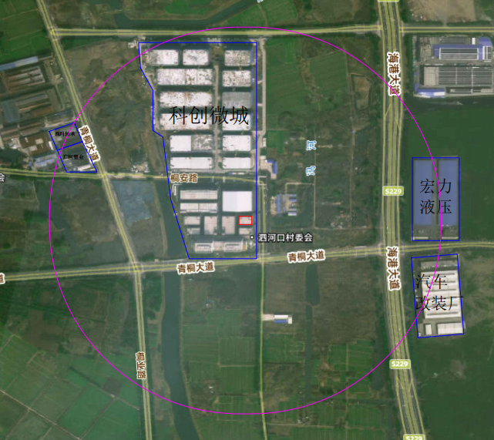
附图5厂界周围500米土地利用现状图

